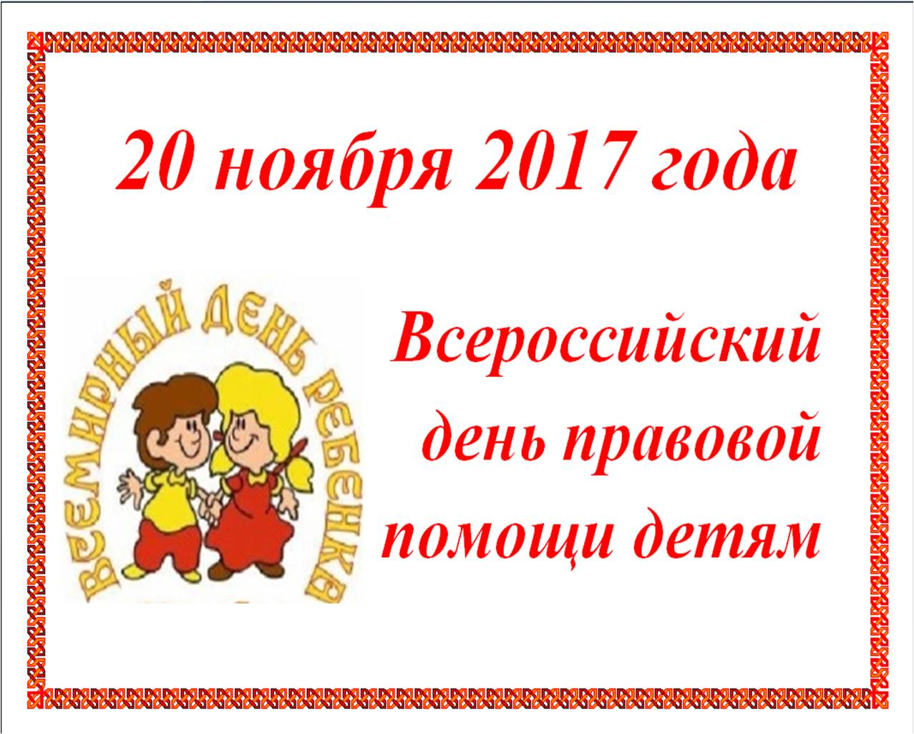

На основании письма Министерства образования и науки Пермского края от 11.11.2019 № СЭД-26-01-36-1497 «О проведении Единого родительского дня в детском саду», с целью развития активности и инициативности родительского сообщества в условиях реализации федерального государственного образовательного стандарта дошкольного образования (далее – Стандарт дошкольного образования) и приобщения родителей (законных представителей) к воспитанию и развитию детей, в связи с юбилейными датами принятия «Декларации прав ребенка» (1959 г.) и «Конвенции прав ребенка» (1989 г.)

В Едином  родительском дне приняло  следующее  количество участников:

детей- 10 человек;

педагогов-2 человека.

родителей (законных  представителей)- 7 человек

Проведение Единого родительского дня «Родители реализуют ФГОС» предоставило возможность родителям удовлетворить естественный интерес и любознательность через знакомство с условиями содержания детей в дошкольном учреждении познакомиться с особенностями организации воспитательно-образовательного процесса.В рамках Всероссийского дня правовой помощи детям 20 ноября 2019г в нашем детском саду прошло открытое занятие по теме:

«Я – ребенок, я имею право…».

**План мероприятий, проводимых**

**в структурном подразделении «Верхнесыповской детский сад»**

|  |  |  |  |
| --- | --- | --- | --- |
| № | Дата и время проведения мероприятия | Форма мероприятия | Участники |
|  |  | **Работа с воспитанниками:** |  |
| 1 | 20.11.2019г.  (утренний отрезок времени) | Беседы с детьми на тему «Я – ребенок, я имею право…» (средние гр.), «Мои права» (старшие гр.), «Какие права имеет ребенок» (подгот. гр.)  Просмотр иллюстраций. | Воспитанники, родители |
| 2 | 20.11.2019г.  (2-я половина дня) | Просмотр мультфильмов:  «Мама для мамонтенка» (2 младшая группа, средняя группы) – право иметь семью,  Беседы с детьми.  - Знакомство с правами человека на примере любимых сказок, произведений (мультимедийная презентация)  - «Я и мое имя»  - «Я – гражданин России»  «Права детей» (старшие, подгот. гр)  Выставка рисунков «Моя семья» | воспитанники |
|  |  | **Работа с родителями:** |  |
| 1 | 20.11.2019г. | Изготовление информационных буклетов по вопросам защиты детства для последующего распространения среди родителей | Родители,  воспитатели |
| 2 | 20.11.2019г. | Оформление информационных стендов в группах по правовому просвещению несовершеннолетних | воспитатели |
| 3 | 20.11.2019г. | Оформление стенда «Права ребенка» (из совместных работ детей) | воспитатели, родители, воспитанники |
| 4 | 20.11.2019г. | Консультативная помощь родителям (законным представителям) по их запросам | родители |
|  |  | **Работа с воспитателями:** |  |
| 1 | 20.11.2019г.  в 8.00 | Выставка литературы по правовому воспитанию дошкольников | воспитатели |
| 2 | 20.11.2019г.  в 13.20 | Консультация для воспитателей: «Всероссийский день правовой помощи детям» |  |
| 3 | 20.11.2019г.  в 13.30 | Деловая игра для педагогов «Знаем ли мы права ребенка» | воспитатели |
|  |  | **Работа на сайте ДОУ:** |  |
| 1 | 20.11.2019г. | Размещение на сайте ДОУ информации:  - о проведении в ДОУ Всероссийского Дня правовой помощи детям;  - Консультация для родителей «Права детей». |  |

